教师政策法规学习

2022年12月5日，玉峰小学教科室主任胡玉在全校教师大会上做《教师政策法规学习》的主题讲座，希望老师们能依法治教，做国家法律的守护者、传播者。
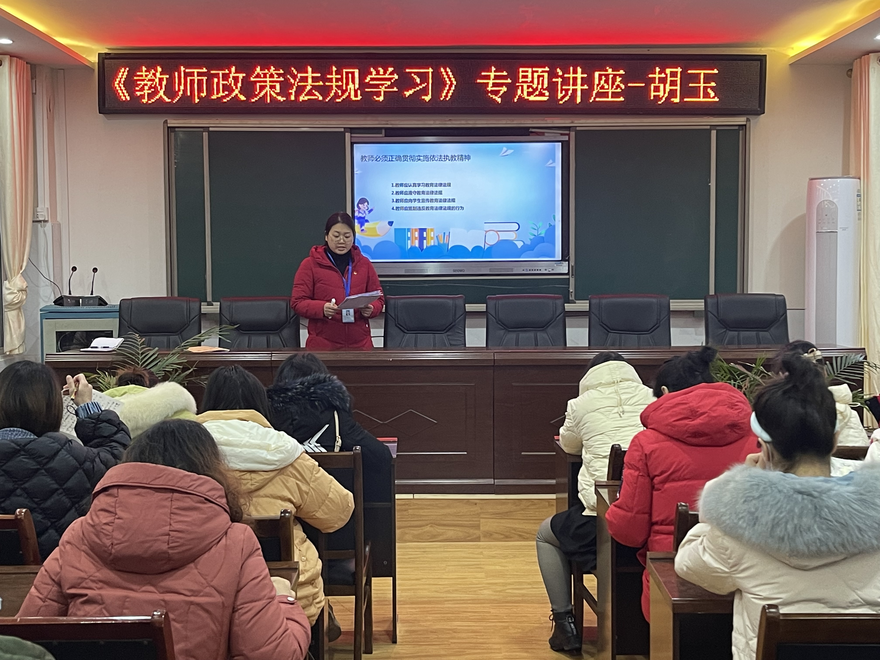
习近平总书记在中共中央政治局2016年12月第三十七次集体学习时强调：“法律是准绳，任何时候都必须遵循；道德是基石，任何时候都不可忽视。在新的历史条件上，我们要把依法治国基本方略、依法执政基本方式落实好，把法治中国建设好，必须坚持依法治国和以德治国相结合，使法治和德治在国家治理中相互补充，相互促进，相得益彰，推进国家治理体系和治理能力现代化。
习主席的指示，要求我们教师必须正确贯彻实施依法执教精神，因为依法治教是依法治国的必然要求。
教师必须正确贯彻实施依法执教精神。 1.教师应认真学习教育法律法规。2.教师应遵守教育法律法规。3.教师应向学生宣传教育法律法规。4.教师应抵制违反教育法律法规的行为。
- 《中华人民共和国宪法》
《中华人民共和国宪法》中的教育条款：我国《宪法)为教育法提供了基本指导思想和立法依据，同时也为教育教学活动提供了基本法律规范。 《宪法》中的“序言”和第一、二、三、四、五、十九、二十三、二十四、四十六、四十七、四十九、八十九、一百零七、一百零九条等，规定了与教育有关的内容。
具体说来，直接规定有关教育的内容有如下几方面。
第一，对教育事业管理方面的规定。明确地规定了举办和管理教育事业的职责以及各级行政、管理机构。
第二，关于教育制度的规定。指明了学校教育制度体系的构成，下自学前教育，上至高等教育。此外，还对扫盲等非正规教育做了规定。
第三，详细规定了教育的任务。归纳起来，就是普及和提高。
第四，对教育目标做了明确规定。即“国家培养青年、少年、儿童在品德、智力、体质等方面全面发展”。
第五，对残疾公民、妇女、未成年人等特殊社会群体的受教育权做了特别规定
第六，明确了宗教与教育分离的原则。
第七，规定国家对于从事教育等公民的创造性工作给予鼓励和帮助。
特别应当指出的是，宪法是一个国家内全部法的总渊源，宪法中规定的国家基本制度、国家生活的基本原则、国家机构、公民的基本权利和义务等，都直接或间接地制约着教育活动，是一切教育立法的重要依据。任何形式的教育法都不得与宪法相抵触。
- 《中华人民共和国教育法》
《中华人民共和国教育法》（以下简称《教育法》），是教育的基本法，根本大法,是制定其他教育法规的母法。于1995年3月18日经第八届全国人民代表大会第三次会议通过，自1995年9月1日起施行。对教育事业各方面进行了总体规范，具有全面性、导向性、原则性等。（具体内容详见教育部官方网站）
- 《中华人民共和国义务教育法》
《中华人民共和国义务教育法》（简称《义务教育法》）是关于教育的单行法，是教育法律之一，也是我国历史上第一部关于基础教育的法律。它的颁布，意味着我国将开始实施九年制义务教育，使我国普及义务教育事业开始走上依法执教的轨道。从根本上保证了国民的基础教育。
- 《中华人民共和国教师法》
《中华人民共和国教师法》（以下简称《教师法》），教师法是我国教育史上第一部关于教师的单行法律，它的制定和颁布，体现了党和国家对人民教师的重视，有利于从根本上提高教师的社会地位，保障教师的合法权益，使教师成为社会上受人尊重的职业，有利于加强教师队伍的建设，造就一批具有高素质的教师队伍，促进社会主义教育事业的发展。
《教师法》对教师的权利与义务、资格和任用、培养和培训、考核、待遇、奖励、法律责任等方面都做了详细的规定。
五、《中华人民共和国未成年人保护法》
《中华人民共和国未成年人保护法》是保障未成年人合法权益和促使未成年人健康成长的需要。规定了诸如家庭、学校、社会各方面如何教育、保护、培养未成年人健康成长，而且还规定了未成年人的权利与义务，保护他们的合法权益不受侵犯，未成年人犯罪如何审理、处置以及如何教育改造等内容，甚至还规定了有关机构设置及程序方面的一系列问题。
六、《学生伤害事故处理办法》
《学生伤害事故处理办法》是由教育部颁发的，属于部门规章，与法律、行政法规、司法解释、地方法规相比，它处于下位法地位，在审判事务中，不能适用，只能参照。它对责任认定、责任划分、归责原则与人身损害赔偿司法解释没有原则分歧。因此，研究它对于了解法律规定，掌握处理学生伤害事故应把握的原则与法律原理是有意义的。
- 教师需要知晓的几个标准
- 小学教师专业标准（试行）
- 教师教育课程标准（试行）
- 中小学教师信息技术应用能力标准（试行）
关于国家教育方面的教育法规都可以在教育部官方网站上学习、查看，教师需要知晓的几个标准，我会分享全文到工作群内，希望老师们在平时的教育教学工作中，一定要知法、懂法、普法，做一名合格的人民教师。

